1发起机构介绍 4

1.1组织机构图： 4

1.2罗斯柴尔德家族 6

1.3美国好莱坞影业公司 7

1.4中意促进会 7

1.5美国富国银行 8

2健康产业溯源链平台 9

2.1 健康产业溯源链平台的必要性……………………………….9

2.2 溯源公链 9

2.3 溯源父链 9

2.4 溯源子链 10

2.5目前掌握的技术 10

2.5.1已申报的： 11

2.5.2准备申报的： 11

2.6 溯源公链技术设计 12

2.6.1 HTC币优点 14

2.6.2父链： 15

2.6.3子链： 15

2.6.4溯源链优点： 16

3 IOT在健康溯源平台的开发和应用 16

3.1  物联网背景与发展趋势 16

3.2  5G应用之首为物联网的应用 17

3.3  掌握的溯源的物联网技术 18

3.4  5G物联网与溯源的结合应用系统技术 19

4 溯源人工智能 (AI) 20

4.1  人工智能的背景和趋势 20

4.2  人工智能与溯源链结合（边缘计算） 21

4.3  智能系统与智能硬件的开发与应用 22

5 健康溯源链集成系统化技术应用平台 22

5.1上链企业的技术支持、二次开发、辅导、实施、和项目实施服务 23

5.2 溯源链平台应用的金融服务，包括供应链金融、保险等金融产品的一站式服务 23

6 执行摘要 24

6.1基金会使命 24

6.2产品/服务概述 24

6.21软件公司 24

6.22公链公司 26

6.23数字银行 27

6.3市场机会概述 27

6.31技术 27

6.32趋势 28

6.33现状 28

6.34政府态度 29

6.35愿景 30

6.4发行计划 31

ICO阶段 32

IPO阶段 33

7 盈利模式 34

7.1 GAS 费收入 34

7.2区块链实验室 34

7.3子链技术输出 34

7.4子链附属币的增值 35

7.5区块链银行 35

7.6溯源链5G 物联网系统的应用实施服务收益 35

7.7溯源链人工智能智能数据服务收益； 36

7.8溯源链产业项目实施应用的技术服务收益； 36

7.9溯源链产业项目实施的金融服务收益； 36

7.10 溯源链产业项目的农村保险服务收益； 37

7.11公司IPO退出和被兼并退出的收益； 37

8项目进展 37

9团队介绍 38

结语： 40

# 1发起机构介绍

## 1.1组织机构图：

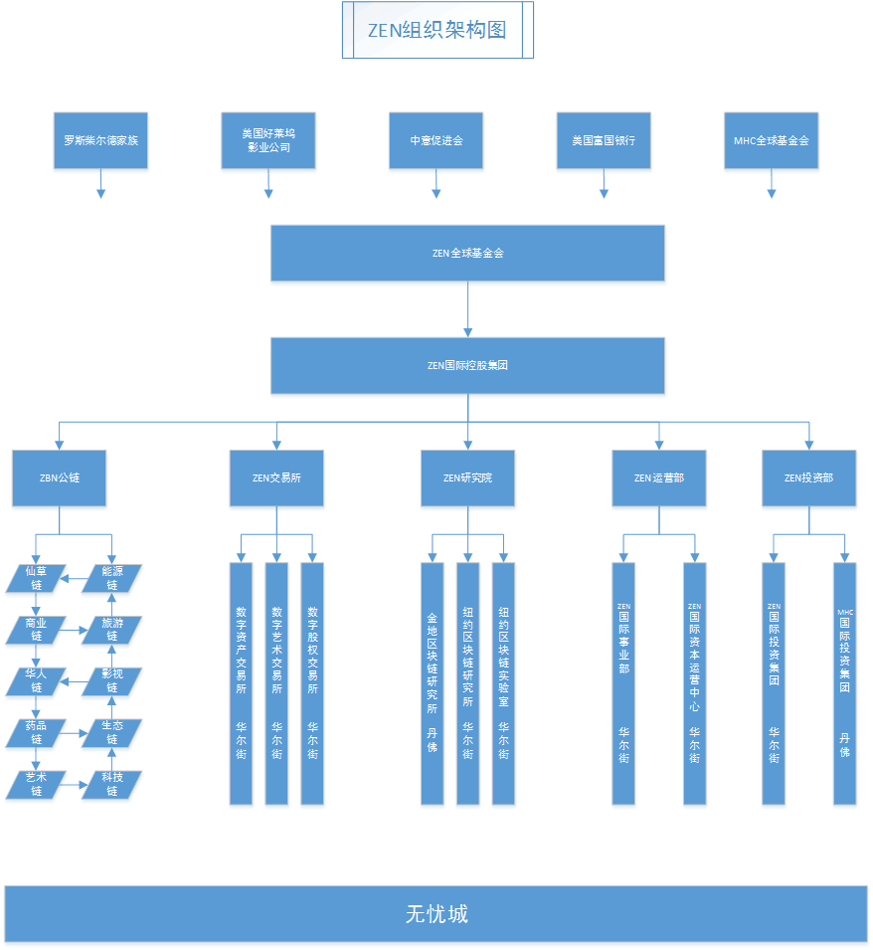

**HTC：**Health Industry Traceability Chain的简写，是健康溯源区块链的意思。

**ZEN全球基金会**：以美国华尔街为注册地，以纽约无忧城为基地，ZEN全球基金会由罗斯柴尔德家族联合丹佛欧银集团，中意促进会，美国好莱坞影业公司，美国富国银行，成立ZEN全球基金会。下设ZEN国际控股集团，ZEN国际控股集团下辖ZEN公链，ZEN交易所，ZEN研究院，ZEN运营部，ZEN投资部等部门。基金会秉承健康溯源公链平台打击假货，助力健康产业实体企业发展，为消费者提供健康安全产品为责任的理念，携手各发起机构辐射“无忧”理念至全球。

**“无忧(ZEN)”理念：**ZEN是一个ZEN基金会的一个梦。它寓意着“无忧”的境界，是人类美丽的愿景。由一个有文化，有历史，有故事，有品牌，有实力，有资源和影响力的、享誉全球的神秘金融家族联同有情怀，有梦想的世界级龙头企业和社会组织及名流，以创新的思维和独创的技术创造人类希冀的，梦想中的无忧世界……

**无忧体系**：是指基金会联合战略合作伙伴搭建的无忧商品交易体系APP，用于置换体系中的商品、娱乐、投资顾问、理财顾问等功能。

## 1.2罗斯柴尔德家族

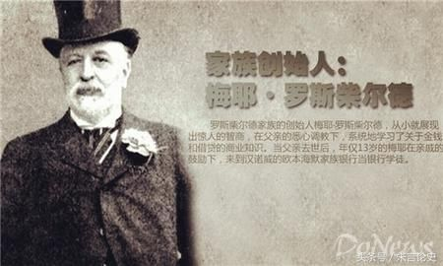

罗斯柴尔德家族(Rothschild Family)是欧洲乃至世界久负盛名的金融家族。它发迹于19世纪初，其创始人是梅耶•罗斯柴尔德(Mayer Amschel Rothschild)。罗斯柴尔德家族的生意已做了250多年。"奔驰"汽车、银行和苏伊士运河都是这个家族送给人类的礼物。19世纪的欧洲流行这样一种说法:"欧洲有六大强国:大不列颠英国、法国、俄罗斯、奥匈帝国、普鲁士和罗斯柴尔德家族。"

罗斯柴尔德家族被誉为神秘的第六帝国。

## 1.3美国好莱坞影业公司



美国好莱坞影业公司(HOLLYWOOD MOVIES INCORPORATED)，于2001年由美国联邦纽约州政府批准成立，总部设在全球政治、经济、文化中心——纽约。美国好莱坞影业公司是以影视拍摄、制作、发行和影视人才教育、培养等相关产业研发、投资及大型影视文化活动为主营的影视集团。

## 1.4中意促进会

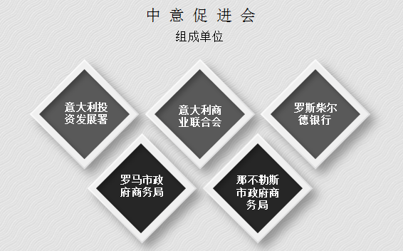

中意及地中海国家经济与文化交流促进会简称中意促进会。促进会成立于2015年，旨在统筹，协调，安排纽约及地中海国家相关地方政府机构，行业协会等在经济与文化方面与全球的交流与合作。

## 1.5美国富国银行



美国富国银行（WELLS FARGO）创立于1852年，创始人是HENRY WELLS和WILLIAM FARGO，全球市值最高银行。美国富国银行是一家提供全能服务的银行，业务范围包括社区银行、投资和保险、抵押贷款、专门借款、公司贷款、个人贷款和房地产贷款等。《财富》杂志于2018年6月7日晚发布了最新的美国500强排行榜。富国银行排名第5。

# 2健康产业溯源链平台

## 2.1 健康产业溯源链平台的必要性

国家食品安全风险评估中心总顾问陈君石院士在主题报告中指出，过去30年中国从食品短缺发展到基本解决温饱，是一个很大的飞跃，但发展中国家的落后农业和食品业产业结构与消费者日益增强的对食品质量和安全性的诉求之间，产生了不可避免的矛盾。只有遵循风险分析框架，各利益相关方共同努力，社会共治，才能稳步提升中国的食品安全水平。

比如农业作为支撑我国民经济建设与发展的基础产品，却被划入日渐落寞的传统行业之列。尤其在近十几年里，毒生姜、毒大米、瘦肉精、假鸡蛋等事件层出不穷后，我国农业已经进入了“化学时代”，面临信任危机。 农产品质量安全是我国最基本的也是最重要的民生福祉。

“如何确保食品安全和质量？老百姓如何才能吃得放心？” 不仅仅是我国，也是各国政府、企业、消费者共同关心的全球性话题。食品安全事件频繁发生的根本原因在于政府、企业、销售商和最终消费者之间的信息不透明、不对称。解决这些问题的一个有效手段是实现食品可追溯，实现从原料种植到生产加工再到运输销售各个环节之间的可追溯性。而全国乃至全球食品产业链，包括种植、生产、运输、存储、销售等环节都是采取不同的记账方式，标准化程度很低，这也就造成了全球的食品可追溯性非常差。特别是涉及到跨区域、跨国的食品安全问题时，只要食品供应链中某一个环节出现了问题，影响到了食品质量或安全系数，那么相关的整个食品供应链上的企业都会遭殃。因为监管部门也无法追溯问题具体出在哪个环节，最后不得不用一刀切的方式加重处理，或者在无奈之下，不了了之。

2018年5月，工信部在“中国区块链产业白皮书”中指出，区块链因具有去中心化、不可篡改、公开透明和可追溯等特性，我国在实体经济的改造中已经对其展开了广泛的探索并取得了初步成效， 尤其是在农业生产流通领域，区块链技术已经被开始尝试广泛应用。

区块链依靠程序算法自动记录海量信息，信息被储存在区块链网络连接的每台电脑上，篡改难度系数大。因此，农户申请贷款时可不再依赖银行、征信公司等中介机构提供的信用证明，而贷款机构通过调取农户区块链的相应信息数据即可做出决策，助力于国家对其精准扶贫。

那么既然区块链具有去中心化、机器自治、公开透明、参与者均可记录并无法删改的特点，公认为是目前在健康产品溯源领域中最有前景的技术手段，具备改善食品安全溯源问题的属性，但是为什么时至今日，又鲜少有重大而成功的企业案例呢？明显问题：一、企业成本的增加；二、学习和技术应用的时效性；三、缺乏权威机构为其指定标准化。

因此，基金会致力于打造全世界领先的区块链技术，服务于全世界健康产业的首个健康产业溯源链平台**是有必要而且很有意义的一件事情。**

## 2.2 溯源公链

溯源公链采用父子链的结构，在保证区块链去中心化的优点下提高TPS到百万级别，解决了目前区块链TPS过低导致不能大规模商用的困局。它讲服务于健康溯源链平台上的所有企业。

## 2.3 溯源父链

父链审核应用层推送的信息以证明其安全性和有效性。

## 2.4 溯源子链

子链负责业务流，可按需求随时扩充相同业务流的子链，增加不同业务流的子链，保证TPS，应对突发流量。

## 2.5目前掌握的技术

2.5.1：基于以太坊GO源修改后编译出自己的geth.exe。

2.5.2：基于linux centos7.4，使用vmw，docker技术部署私链，联盟链，公链节点。

2.5.3：基于MAC地址和CPU ID 构建准入机制，保证公链的纯洁性。

2.5.4：基于业务流的SOLIDITY撰写和mist，truffle部署。

2.5.5：链条端基于SHA256的银行级加密，保证链上数据的安全，应用层基于MD5的加密，保护客户的隐私。

2.5.6：掌握了pow，poa，pos，pbft共识算法，可根据业务需要选用。

2.5.7：开发了自己的公链钱包，在钱包上叠加应用供客户使用【android，ios，WEB端，小程序】。

2.5.8：离线的冷钱包，脱网保证客户的资金和信息安全。

2.5.9：基于公钥+私钥，私人翻译器+自定义密码，keystore+password，助记词的区块链登录技术。

2.5.10：TPS优化到百万级别，足够满足公链的需求。

2.5.11：已申报的区块链专利有十六个，准备申报的五个。

### 2.6.1已申报的：

1.去中心化可自定义的区块链密码方法；

2.一种部分中心化基于区块链的身份确认系统；

3.一种区块链的数据存入和搜索系统及其方法；

4.区块链节点之间传输信息的方法、装置及电子设备；

5.区块链数值的调整方法、装置及电子设备；

6.区块链上信息咨询的方法；

7.区块链跨链计费模式；

8.一种基于区块链的计费模式的共识；

9.一种基于区块链数据处理的共识；

10.一种基于区块链的防伪验证方法和装置；

11.一种基于区块链的虚拟币交易方法；

12.一种基于区块链多链技术交易方法；

13.一种基于区块链的商家版权保护方法；

14.一种基于区块链的财产抵押借款方式；

15.一种基于区块链业务资产管理的方式、装置及电子设备；16.一种基于区块链密钥数据的加密方式和装置。

### 2.6.2准备申报的：

1.一种区块链服务的方式和装置；

2.一种区块链节点异步模式；

3.一种区块链交易的排队及防插队方法；

4.一种面向区块链应用的用户身份验证方法；

5.一种面向区块链通信方法。

## 2.6 溯源公链技术设计



溯源公链是基于以太坊底层技术和智能合约开发的第三代区块链应用技术，使用了独创的父子链技术，携手GOOGLE，FACEBOOK，MICROSOFT、ALIBABA、TENCENT等顶级区块链技术大牛研发而成。

正在落地的ZEN溯源链平台上，

HTC币由ZEN基金会发行在溯源公链上，并作为溯源公链的平台币，溯源公链的收益将以HTC体现。

**HTC币用于支付溯源公链的GAS费用**：

商家和消费者在溯源公链上的付出，比如IPFS存储，矿机，扫码溯源，购物，评价，私人信息出售等都可得到SYC币的反馈。

**HTC币用于在全球无忧体系:**用于体系中吃、住、行、玩、乐及购置房产、汽车、艺术品等大宗消费。如非洲买拖鞋，美国买电脑，德国买衬衫，中国买飞机都要用HTC币支付。

同理，赞比亚铜矿，巴西铁矿，南非钻石，澳洲小麦，新西兰牛肉等也用HTC币作为支付手段。

**国际贸易企业跨国结算**用HTC币，用区块链的信用证、保函、保理和票据等更有可靠性和时效性，几秒钟的速度，几元钱的成本，快速，便捷，低成本。

**HTC币服务于健康溯源产业中的供应链金融**：让供应链金融过程中的票据和信用真是有效性。

2.6.1 HTC币优点：

HTC币首先是流通的数字货币，可以通过交易所交易获得收益；HTC币可以享受溯源链平台各种业务的投资回报的直接收益；HTC币可以随时兑换在无忧体系平台上的商品；HTC币如通过无忧体系平台去认领平台的可认领商品，可以取得认领商品每年价值增长的额外收益；持有HTC币的拥有者，可以享受溯源链平台企业的额外分红；HTC币具备一般等价物功能，且具有消费，投资，贷款等应用。

ZEN基金会致力于打造领先区块链世界的，服务于全社会的首条健康产业溯源链平台，HTC币即将成为第一个健康产业溯源链的非常有价值的币。

### 2.6.2父链：

溯源公链采用父子链的结构，在保证区块链去中心化的优点下提高TPS到百万级别，解决了目前区块链TPS过低导致不能大规模商用的困局。

由父链审核应用层推送的信息以证明其安全性和有效性。

### 2.6.3子链：

子链负责业务流，可按需求随时扩充相同业务流的子链，增加不同业务流的子链，保证TPS，应对突发流量。

### 2.6.4溯源链优点：

1：百万级TPS。

2：子链间可互相背书和交互。

3：秒级确认。

4：接口统一，SOLIDITY兼容EVM支持多平台通用。

5：弹性扩充

6：引入ORACLE概念作为对外沟通的渠道。

# 3 IOT在溯源链平台的开发和应用

3.1  物联网背景与发展趋势物联网（英语：Internet of Things，缩写IoT）是互联网、传统电信网等信息承载体，让所有能行使独立功能的普通物体实现互联互通的网络。

BI Intelligence 在日前发布的《Internet of everything 2016》报告中预测，到2020年将有340亿台设备接入互联网，安装的物联网设备数量将达到240亿台，从2015年到2020年间，总共将有6万亿美元投资于物联网解决方案。

物联网最终的目标是通过物的互联实现人的建模，从物联网开始现实世界数字化，从而最终收集，预测，调整，控制地球的运作，终极的物联网我们称之为天网。

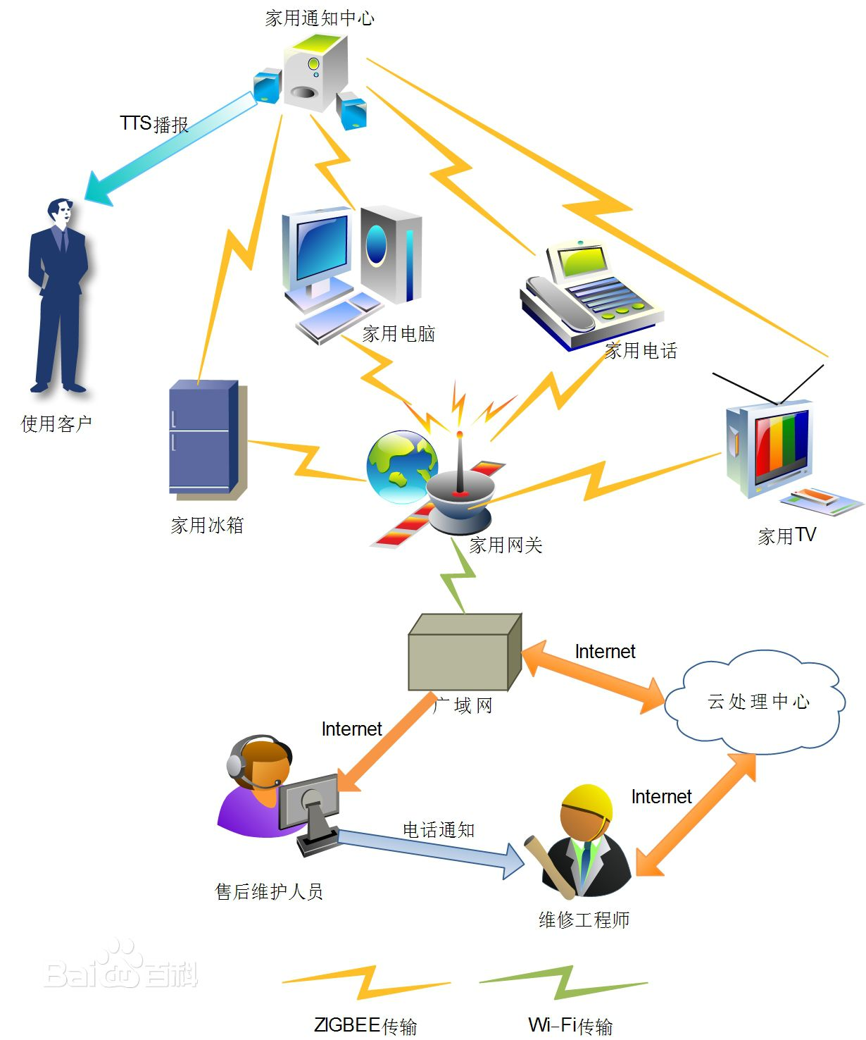

## 3.2  5G应用之首为物联网的应用

5G的三大场景，最重要的不是带宽的提升，而是物联网。面向未来，人们对移动互联网大流量应用的需求及万物互联的需求十分巨大，现有的无线网络性能无法满足这些需求，供给与需求间的缺口将推动着现有的无线网络继续升级，最终推动5G时代的到来。物联网将是5G发展的主要动力，业内认为5G是为万物互联设计的。

如果说物联网连接数至2020年将达到500亿，那么有可能这仅仅是一个起点，未来物联网连接数规模将近十万亿。

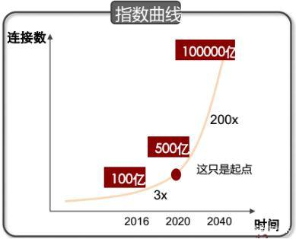

## 3.3  掌握的溯源的物联网技术

物联网的节点众多，目前中心化的系统已经碰到了瓶颈，不能容纳日益增长的节点，最终造成的结果就是一个个信息化孤岛，更不要说大速度的5G数据的涌入。

区块链以去中心化的方式容纳节点，不仅能满足数量众多的节点，公开透明的风险数据，通过IPFS模式也能容纳5G数据的存储。

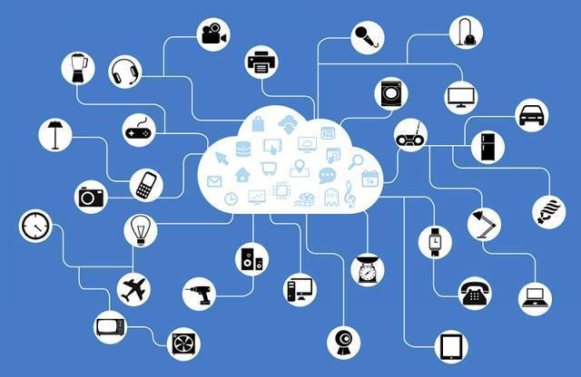

3.4  5G物联网与溯源的结合应用系统技术目前的IOT基本处于固定的点位，加上5G网络的助力，有望在IOT有望在移动场景中发挥更大的作用。

比如移动中的车辆，无人机，物流等，在前5G时代只能获取定时数据，更多的是依靠边缘计算来执行指令。在后5G可通过AI进行实时调配，从黑盒状态变为白盒状态，对生产过程的把控更及时有利，从而降低成本，提高效率，增加利润。

# **4 溯源人工智能 (AI)**

## 4.1  人工智能的背景和趋势

人工智能（Artificial Intelligence），英文缩写为AI。它是研究、开发用于模拟、延伸和扩展人的智能的理论、方法、技术及应用系统的一门新的技术科学。人工智能是计算机科学的一个分支，它企图了解智能的实质，并生产出一种新的能以人类智能相似的方式做出反应的智能机器，该领域的研究包括机器人、语言识别、图像识别、自然语言处理和专家系统等。人工智能是研究使计算机来模拟人的某些思维过程和智能行为（如学习、推理、思考、规划等）的学科。

人类智商的极限是200，人工智能的智商是10000。

AlphaGo通过学习人类的棋谱三年半时间打败人类。

AlphaGo Zero通过和自己下棋40天时间以100:0的战绩击败AlphaGo。

基于可信IOT和区块链组成的大数据平台给人工智能一个发挥的空间，人工智能可以在物联网，大数据，质量安全追溯，农村金融，农业保险，供应链，并购重组等方面藐视人类现有的行为。

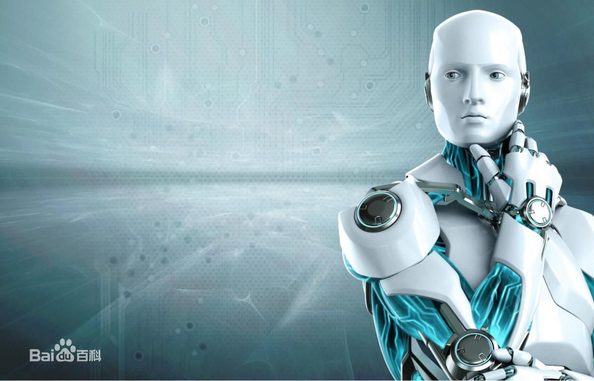

4.2  人工智能与溯源链结合（边缘计算）边缘计算是指在靠近物或数据源头的一侧，采用网络、计算、存储、应用核心能力为一体的开放平台，就近提供最近端服务。其应用程序在边缘侧发起，产生更快的网络服务响应，满足行业在实时业务、应用智能、安全与隐私保护等方面的基本需求。边缘计算处于物理实体和工业连接之间，或处于物理实体的顶端。而云端计算，仍然可以访问边缘计算的历史数据。

出于区块链去中心化的特点，我们选用边缘计算处理部分简单业务需求。

作为中心化的AI能力强大，但也有其中心化的弱点，其极端依赖于网络的畅通，和自身强大的处理能力。上述两条件缺一，系统停转。而边缘计算可使系统在部分瘫痪的时候仍保持一定的执行力。

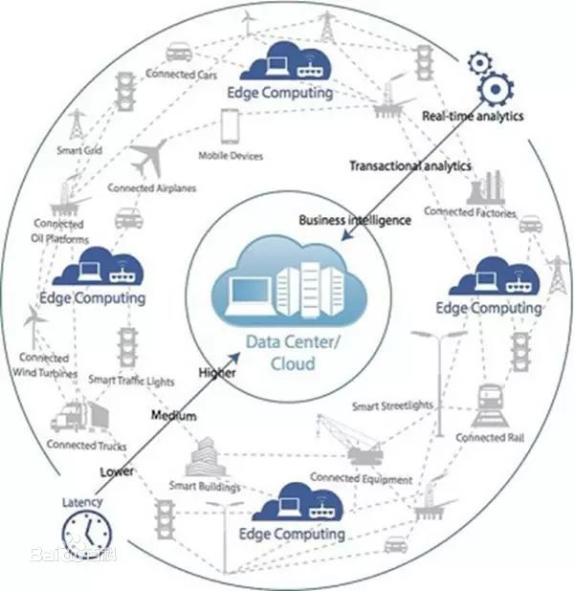

4.3  智能系统与智能硬件的开发与应用注册地为美国纽约州的区块链实验室负责智能系统的开发。中国负责智能硬件的开发与应用实施。

具体的应用在两国同时展开。

5 健康溯源链集成系统化技术应用平台

5.1上链企业的技术支持、二次开发、辅导、实施、和项目实施服务针对上链的企业，我们有AI做深层次的数据挖掘和决策，我们有边缘计算实现简单的任务完成，对企业的各种数据收集优先于企业本身，在数据的基础上对企业进行技术支持，二次开发，辅导，实施，和项目实施服务，作为VIP服务向企业开放。

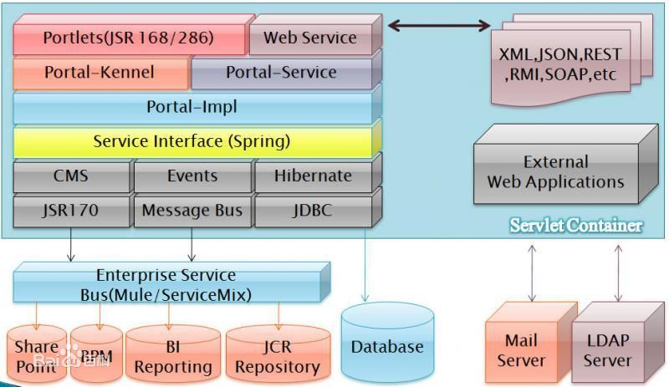

## 5.2 溯源链平台应用的金融服务，包括供应链金融、保险等金融产品的一站式服务为平台上的企业提供贸易金融、票据、信用咨询、供应链金融、保险等可靠性服务。

# 6 执行摘要

## 6.1基金会使命

以创造财富、服务社会为理念，

以传承、责任、大爱、梦想为使命。

传播文化，传导价值，传送财富，传递梦想！

## 6.2产品/服务概述

### 6.21软件公司

从农业生产经营形态来看，目前农业生产经营依然比较传统、粗放，靠天吃饭的局面没有根本改变；

从资源可持续发展情况来看，中国农业在生产过程中产生大量资源和能源消耗，致使生态环境破坏严重，直接影响生态安全、人民健康；

从信息化程度来看，中国农业信息化、现代化进程还处于起步阶段，需要相关人士引入更多的先进技术，提升农业智能化水平；

从食品安全角度看，法律约束、监管力度不够，以及部分企业、个人一味追求利益最大化等，导致中国食品安全问题依然层出不穷，人们对食品安全机制缺乏足够的信任。

软件公司作为整合了物联网，区块链，人工智能的超时代公司，致力于打造一个智能化的溯源平台，关注百姓民生问题，解决食品健康问题。

万物互联的概念有一段时间了，物联网的缺点是数据造假；成本昂贵；信息孤岛。通过IOT结合区块链的技术能有效解决上述痛点。

AI的基础是大数据，AI一直不火的原因是信息孤岛，脱离了大数据的AI无所作为，基于可信的IOT和开放的区块链构建的大数据平台能给AI一片蔚蓝的海洋。

由此得出，公司可在三个层面获得收益

1：B端的生产企业需要基于智能合约的可信IOT硬件。

2：C端的消费者需要安全，价廉的电商平台。

3：AI可在B端，C端发挥作用。金融层面为供应链和跨供应链的企业提供决策，取代银行，风投的地位。

溯源链立足于区块链应用，一期目标主要是没有资金流的存证，溯源系统。

区块链溯源

每个区块链物联网节点分配公钥+私钥，收集的信息【温度，湿度，气压，光照，经纬度，照片，视频，时间戳，工作人员，生产工艺，出入库，运输途径】直接上传到公链，溯源覆盖种植，加工，运输，销售，物流，评价，合约销毁的产品全生命周期。

二期叠加有资金流的区块链溯源电商平台。



### 6.22公链公司

溯源公链向社会公布自己的标准接口，各企业可使用溯源公链提供的DAPP或自主研发DAPP通过标准接口把数据存到溯源公链，实现从生产到消费的产品全生命周期溯源。

### 6.23数字银行

溯源公链把自身经营数据上链，向社会众筹承兑资金。对全球发布SYC白条，承诺通过SOLIDITY秒兑法币。



## 6.3市场机会概述

### 6.31技术

区块链是分布式数据存储、点对点传输、共识机制、加密算法等计算机技术的新型应用模式。

区块链技术方兴未艾，区块链应用蹒跚起步，目前着重于金融系统，并未真正走入TO B端，更不用说面向C端的应用。

用区块链的技术实现某个团体，某个城的治理一直是区块链孜孜以求的目标。



### 6.32趋势

当前，区块链技术已经被世界认可，发展已经成为了必然趋势。区块链作为新一轮科技革命和产业变革席卷全球，区块链技术在国际上被认为是最有潜力、最具想象力的一种技术革新，区块链技术中人工智能筛选、去中心化网络、智能合约交易、产品溯源方向等技术必成为未来技术发展的趋势。

### 6.33现状

目前区块链市场充斥着大量三无项目，无应用场景，无技术团队，无业务逻辑。这些三无项目所产生的泡沫已经开始破裂，人们忍不住呼吁区块链技术「脱虚就实」。人们期待着这一可以改变世界的创新性科技能真正的与实体经济结合，创造出安全，可信的商品和价值，落地于更多的应用场景,服务于世界经济的发展和社会的需求。

### 6.34政府态度

世界各国政府对区块链技术高度关注并充满憧憬，欧美等发达国家如法国，英国，德国和美日等都相继立法，希望用这项创造性，革命性的技术帮助改善国家的政治，经济，和国际地位。

而亚洲和非洲等国政府更显迫切，对这项技术开启绿灯，纷纷设立国家区块链基金，并建立区块链产业园区和研究院。某些国家更直接赋予数字货币以法币的地位，希望能改变本国经济面貌，拥抱全球区块链时代的大潮。



### 6.35愿景

这是一个创造的时代，

这也是一个圆梦的时代！

互联网的出现颠覆了人类长久的认知，区块链的诞生，从互联到物联，从技术到财富，从数字到生命，挑战人类的心智，赋予想象和期待。

技术创造财富！

技术改变生活！

技术推动文明！

技术实现梦想！

## 6.4发行计划

代币名称:HTC

代币发行总额:拟共发行代币总量恒定为100 亿枚，且保证永不增发。

接收币种:ETH。

代币价格:种子轮0.01美元/枚、基石轮0.10美元/枚、天使轮1.00美元/枚、风投轮3.00美元/枚、上交易所6.00美元/枚。

HTC币的发行细则，具体见下表所示:

方案 比例 数量 说明

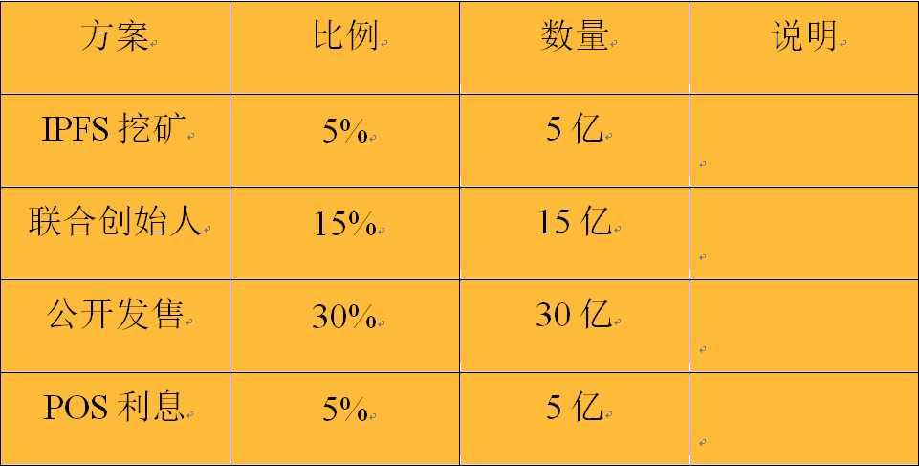

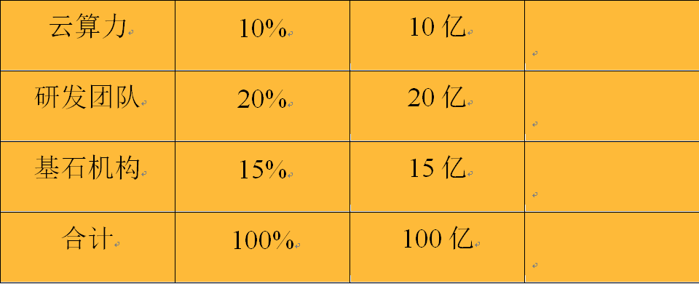

### ICO阶段

2019年4月1日到2019年9月1日：

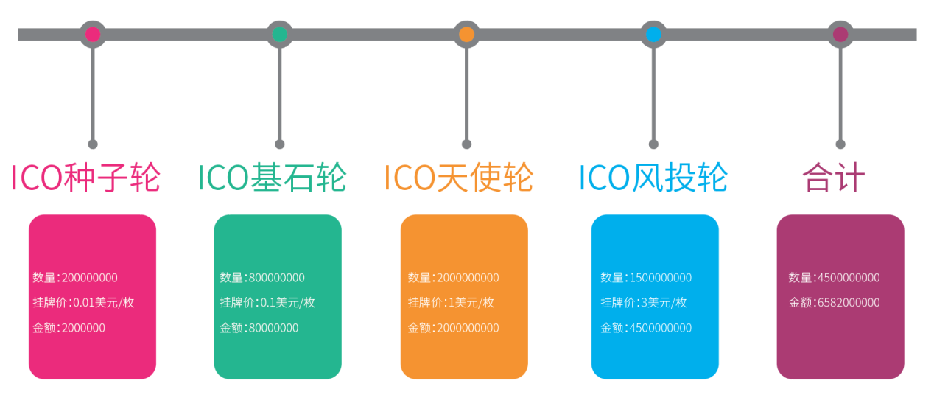

### IPO阶段

2019年9月1日起或更早：

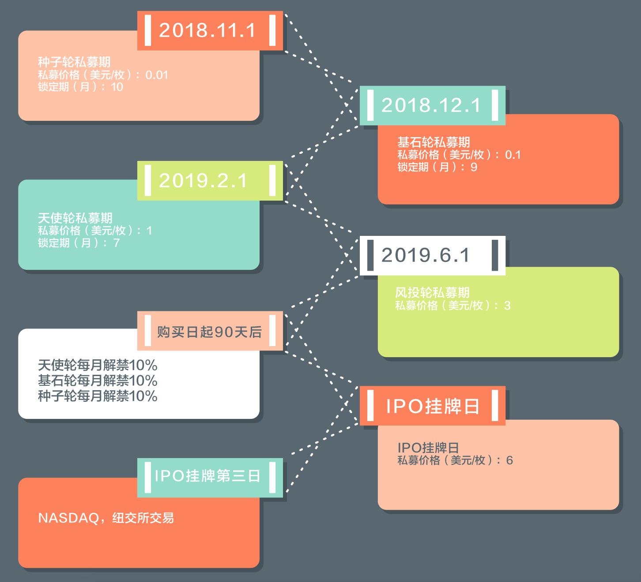

# 7 盈利模式

7.1 GAS 费收入溯源公链作为全球性的应用型平台，其技术将面向全球企业开放，所产生的每个智能合约的部署费用【HTC】象征性的计收，为企业创造极低廉的上链，以推广区块链技术的广泛使用和无忧溯源理念的深入人心。

7.2区块链实验室ZEN（无忧）区块链实验室是专门进行计算机软件和区块链技术的研究和探索机构。负责无忧体系中ZEN（无忧）公链与相关子链及其应用场景的技术架构研发、维护和实现。其中溯源产品在区块链物联网节点的商业价值的实现，将产生巨大的商业利润。例：溯源链每家企业按1000 个节点，按每个节点净利润2000元计算。一家企业产生净利润为200 万元，100 家企业净利润为2亿元。同时将推高溯源公链的价值和SYC的价格。

7.3子链技术输出公司为合作企业在溯源子链上提供技术输出，将会产生共享利益，公司将作为合伙人为项目方提供全方位的服务，收取技术开发和服务费，同时享有原始股份。

7.4子链附属币的增值

企业在无忧子链上发币，将会产生共享利益，纽约区块链实验室提供项目方全方位的服务，身为合伙人享有原始币股份。

子链附属币是股票性质发行，是TOKEN就会有涨跌，实验室作为币值管理方有更大的收入。

7.5区块链银行溯源公链作为全球性的应用平台将在合适的时间数据上链，既占用了用户的手机，同时沉淀在区块链里的用户数据也会是个天文数字，作为第三方区块链认证企业，区块链时代的数据将产生巨大的信用收益，SYC依托数据开展区块链保险，区块链金融等业务。

## 7.6溯源链5G 物联网系统的应用实施服务收益

溯源链要求B端有溯源数据上链，而5G物联网作为自有知识产权的硬件设备是有收益的。

中型企业1000个溯源节点，每个溯源节点净利润是1500，每节点每年维护费是120，实施三年该企业的净利润是1500*1000+（1000*120）*3=1860000。

## 7.7溯源链人工智能智能数据服务收益；

这部分收益我们准备以和企业合作方式的收取，（今年的收益-去年的收益）*30%=溯源链人工智能智能数据服务收益。

7.8溯源链产业项目实施应用的技术服务收益；这部分收益我们准备以和企业合作方式的收取，去年的收益*5%=溯源链产业项目实施应用的技术服务收益。

## 7.9溯源链产业项目实施的金融服务收益；

区块链的用处在于依靠程序算法自动记录海量信息，并存储在区块链网络的每一台电脑上，信息透明、篡改难度高、使用成本低。因此，申请贷款时不再依赖银行、征信公司等中介机构提供信用证明，人工智能通过调取区块链的相应信息数据即可。通过区块链技术替代银行，收益参考国内中农工建四大行。

## 7.10 溯源链产业项目供应链金融和保险服务收益；

智能合约是区块链的一个重要概念，所以将智能合约概念用到保险领域，会让保险赔付更加智能化。智能合约用到区块链之后，一旦检测到农业灾害，就会自动启动赔付流程，这样赔付效率更高，保险公司可以下岗了。收益参考平安，人保等。

7.11 HTC币可以随时兑换在无忧体系平台上的商品；

7.12 HTC币如通过无忧体系平台去认领平台的可认领商品，可以取得认领商品每年价值增长的额外收益；

7.13持有HTC币的拥有者，可以享受溯源链平台企业的额外分红;

7.14公司IPO退出和被兼并退出的收益；公司作为一家拥有全球性前卫技术及应用和服务的平台，在研究和输出技术成果的同时，将拥有大量的客户和数据、同时也将产生巨大的商业利润。公司计划在2021 年前在美国实现IPO。

8项目进展项目总投资3 亿元人民币，投资期为三年，目前已经完成的工作:1、已经完成技术团队和主要专家的聘任。2、完成区块链实验室和技术骨干人才的组建。3、已经完成基础技术开发团队的组建。4、已经完成两项区块链核心专利技术的申报和六项专利技术的备报。5、已经完成ZEN 无忧公链的前期60%的开发。6、已经完成ZEN(无忧)公链开发者(香港)金地区块链研究院的收购。7、已经启动并推进溯源公链的各项工作。8、已经完成与美国数字资产交易中心的战略合作。9、已经完成与海内外媒体的战略合作。

# 9团队介绍

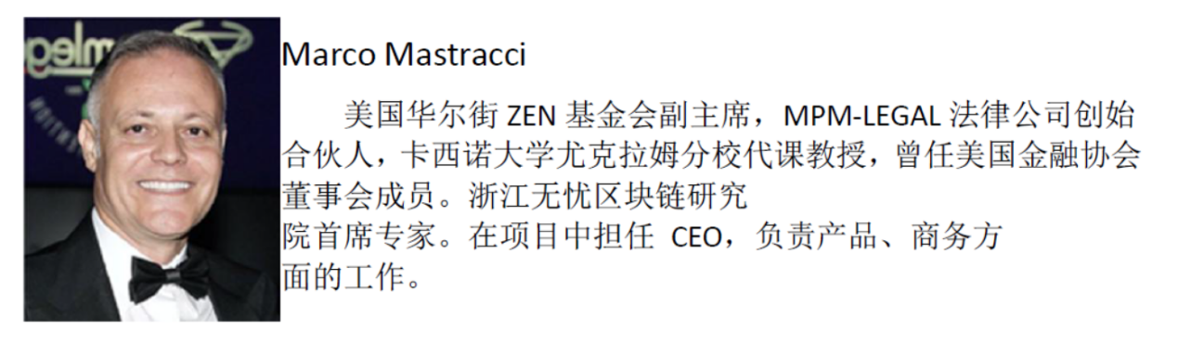

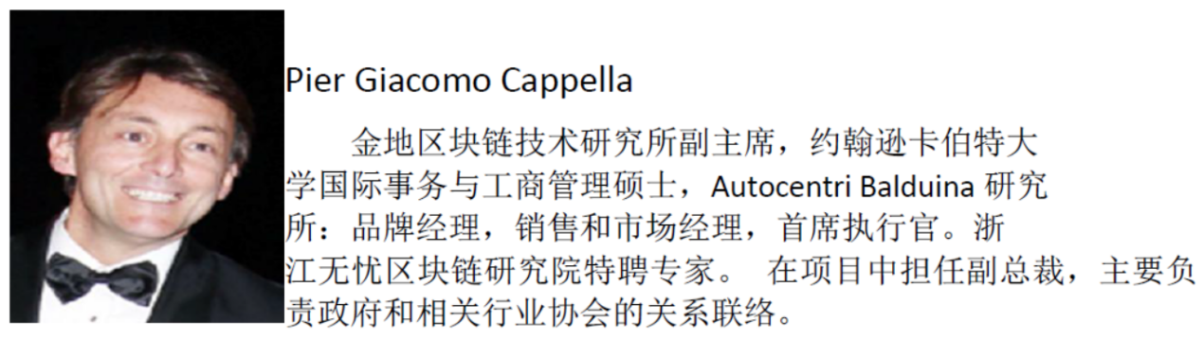

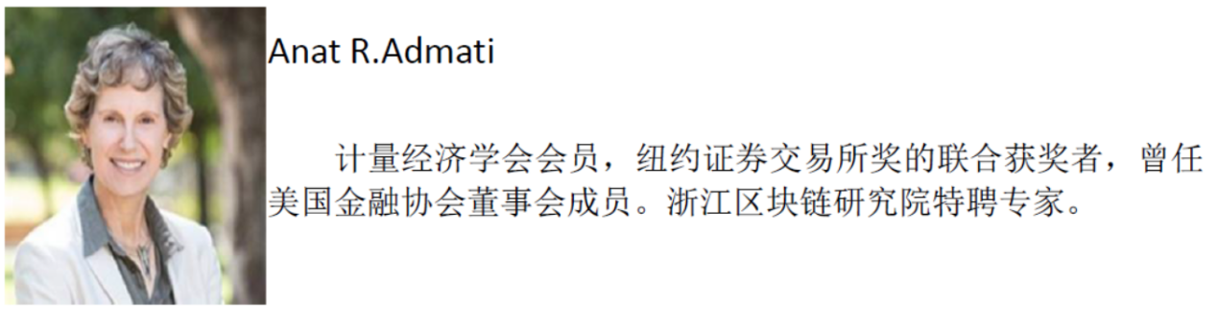

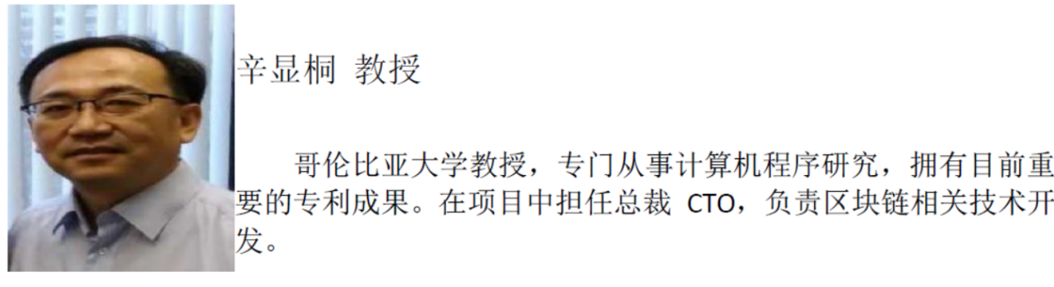

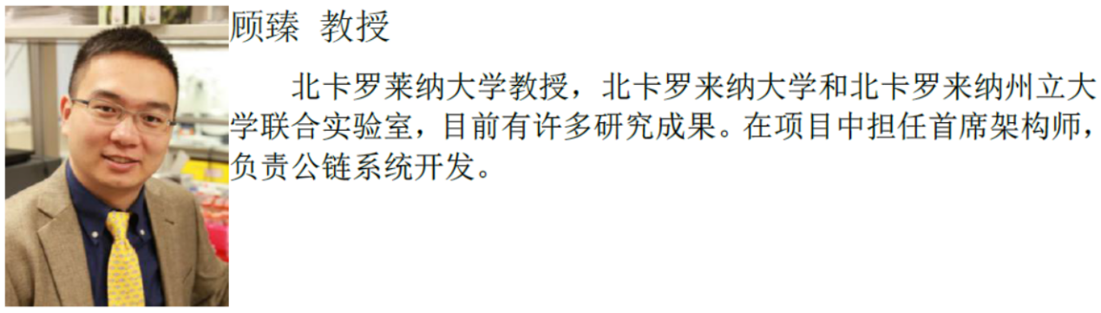

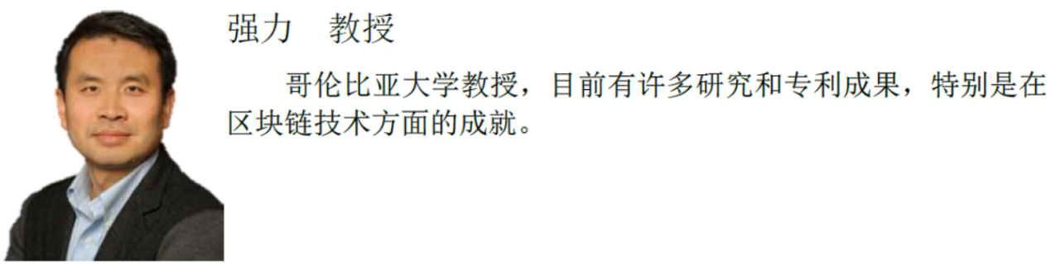

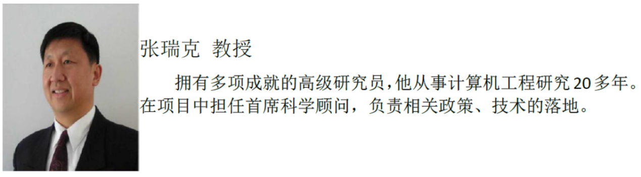

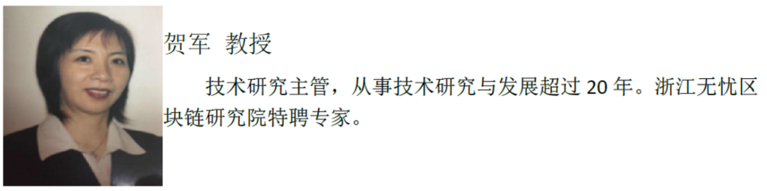

# 结语：

感谢你的耐心，看到这句话，有任何进展请联系我。

ZEN全球基金会

健康产业溯源平台【HTC】

2019/03/23